Tour cultural de Otavalo (día completo): incluye guía, chofer profesional y almuerzo en un restaurante local (privado)
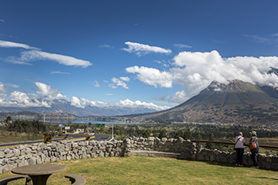 | 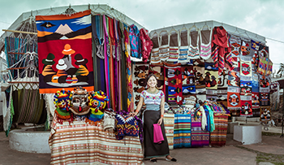
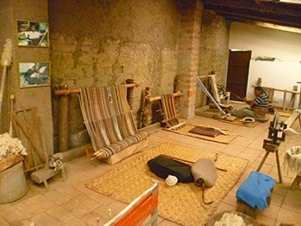 | 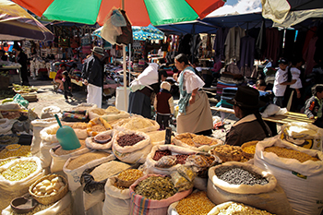
La Provincia de Imbabura al norte de Ecuador, ofrece algunos de los más majestuosos y pacíficos paisajes del país. Es reconocida por sus lagos, lagunas, montañas y volcanes, además de sus maravillosas experiencias culturales. Este tour de día completo a Otavalo y sus valles ofrece la oportunidad de experimentar tanto la naturaleza como el folklore en un solo viaje.
Este día visitamos Mira Lago, un cálido y atractivo paradero turístico que ofrece con vistas espectaculares del Lago San Pablo y el imponente volcán Imbabura. Nuestros turistas tienen la oportunidad de conectarse con la naturaleza de este lugar.
Avanzando hacia el norte, llegamos a la pequeña ciudad andina de Otavalo, conocida por sus varios mercados que llenan el lugar de vida y movimiento. La historia del Mercado de Otavalo se remonta al siglo XVI, cuando mercaderes indígenas jugaban un rol crucial como comerciantes ambulantes. En la actualidad, su oferta excepcional de textiles, joyas, instrumentos musicales, artesanías y más, hacen de éste un atractivo imperdible que ha permanecido vivo por siglos.
Nuestro itinerario incluye una visita al taller de textiles, en donde observamos de cerca el proceso de producción de fascinantes textiles tradicionales. Veremos de cerca el proceso del tejido y cómo se obtienen sus coloridos diseños.
La riqueza culinaria ecuatoriana nos invita a acercarnos personalmente a miles de ingredientes y productos disponibles en el Mercado de Vegetales. Estos ingredientes son la base de muchos platos tradicionales. Admiraremos algunos de los productos tropicales de nuestro país, como maracuyá y capulí (cereza andina), hace de esta experiencia andina algo perfecto y satisfactorio.
Una importante parada es Tayta Gundo Kaya Wasi, que viene del Kichwa y significa “Casa Andina de la Música”. Esta construcción tradicional alberga un espacio dedicado a fortalecer la cultura indígena por medio de la música popular Kichwa. Este proyecto educativo promueve actividades para niños y jóvenes de comunidades rurales. Además visitamos el mini museo de instrumentos de viento y cuerdas, así como el taller en donde son fabricados con bambú y otros materiales locales.
Almorzamos en un restaurante local de la zona, en donde podemos degustar platos típicos del área de la mano de los mejores cocineros.
Detalles:
• El tour diario parte desde Quito y dura aproximadamente 9 horas.
• Este tour incluye caminatas en una altura de hasta 2.560 m (8.434 ft).
Recomendaciones:
• Vestirse en capas y traer un saco o chaqueta.
• Usar zapatos cómodos para caminar.
• Trae una gorra, gafas de sol y protector solar (SPF 40+).
• Trae un paraguas o una chaqueta de lluvia.
Incluye:
• Guía y chofer profesional privados, almuerzo, todo boleto de entrada.
No Incluye:
• Bebidas, propinas, gastos personales.

